,,Jesień w lesie”

1. Złota jesień zbiera w lesie
grzyby rude i brązowe,
jarzębiny i kasztany,
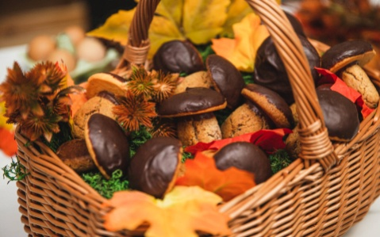
liście kolorowe.
Ref. Głosy zwierząt echo niesie,
lasem idzie złota jesień. Bis

2. Liście tańczą i wirują
purpurowe i brązowe,
rudym liskom i wiewiórkom
sypią się na głowę.
Ref.: Głosy zwierząt echo niesie…
3. Młode wilczki grają w berka,
w dziupli widać szarą sowę,
klucze ptaków odlatują
– lecą do nas nowe.
Ref.: Głosy zwierząt echo niesie…
4. Niedźwiedź już nie szuka miodu
będzie spał calutką zimę,
nie poczuje wcale chłodu;
z liści ma pierzynę.
Ref.: Głosy zwierząt echo niesie…

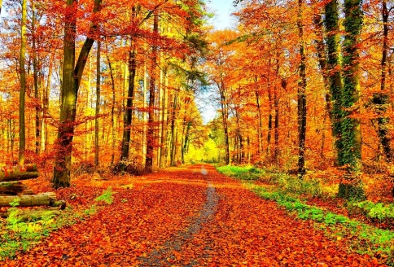

,,Orzeł Biały”

1. Dzieci, słuchajcie, co wam opowiem,
w Polsce przed laty żyli królowie!
Zamki stawiali, warowne wieże,
strzegli granicy polscy rycerze!
Ref. Polska ma ponad tysiąc lat,
nad nami – Orzeł Biały.
To nasze godło, to nasz znak,
królewski ptak wspaniały! Bis

2. Z legend poznamy Polski pradzieje,
Piasta, co władcą był – kołodziejem,
Wandę królewnę i króla Kraka,
smoka co niegdyś na Kraków napadł!
Ref. Polska ma ponad tysiąc lat..

3. Wiemy o Lechu, Czechu i Rusie,
Warsie i Sawie, i o Krakusie.
Polska historia pełna świetności;
dumni jesteśmy z naszej przeszłości!
Ref. Polska ma ponad tysiąc lat...

